**1. Непрерывность функции в точке (3 условия):**

1) Функция f(x) определена в точке x = a;  
2) Предел   
3) Выполняется равенство $\lim_{x→a}{f(x)}=f(a)$

**2.** **Точка разрыва функции 1-го рода (неустранимый разрыв):**

Существуют левый и правый пределы, но они *не равны*.   
Эти односторонние пределы конечны.

**3. Точка разрыва функции 1-го рода (устранимый разрыв):**

Существуют левый и правый пределы, но они *равны*.   
Эти односторонние пределы конечны.

**4. Точка разрыва функции 2-го рода:**

Функция f(x) имеет точку разрыва второго рода при x = a, если по крайней мере один из односторонних пределов не существует или равен бесконечности.

**5. Теорема Ролля.**

Теорема утверждает, что любая действительная дифференцируемая функция, принимающая одинаковые значения на концах интервала, должна иметь в этом интервале хотя бы одну стационарную точку, т.е. точку, в которой первая производная равна нулю.

**6. Теорема Коши.**

Теорема Коши о среднем значении обобщает формулу конечных приращений Лагранжа. В этой теореме устанавливается связь между производными двух функций и изменением этих функций на конечном отрезке.

$$\frac{f\left(b\right)-f\left(a\right)}{g\left(b\right)-g\left(a\right)}=\frac{f^{'}\left(ε\right)}{g^{'}\left(ε\right)}$$

**7. Теорема Лагранжа.**

Теорема утверждает, что если функция f(x) непрерывна на отрезке [a;b] и дифференцируема на интервале (a;b) то в этом интервале существует хотя бы одна точка x = $ε$ такая, что

$$f\left(b\right)-f\left(a\right)=f^{'}\left(ε\right)\left(b-a\right)$$

**8. Необходимые условия возрастания/убывания функции:**

Найти область определения функции;  
Найти производную функции;  
Решить неравенства f'(x) > 0 и f'(x) < 0 на области определения;  
К полученным промежуткам добавить граничные точки, в которых функция определена и непрерывна;

**9. Достаточные условия возрастания/убывания функции:**

Если производная функции y = f(x) положительна для любого x из интервала X, то функция возрастает на x;

Если производная функции y = f(x) отрицательна для любого x из интервала X, то функция убывает на x;

**10. Точки максимума и минимума функции.**Точку х = х0 называют точкой минимума функции у = f(х), если у этой точки существует окрестность, для всех точек которой выполняется неравенство f(x) ≥ f(x0).   
Точку х = х0 называют точкой максимума функции у = f(х), если у этой точки существует окрестность, для всех точек которой выполняется неравенство f(x) ≤ f(x0)

**11. Критические точки 1-го рода.**

Точки, в которых производная функции либо равна нулю, либо не существует, называют критическими точками 1-го рода.

**12. Экстремум**

Экстре́мум — максимальное или минимальное значение функции на заданном множестве.

**13. Необходимые условия экстремума функции**

Производная функции в точке равна нулю или не существует.

**14. Достаточное условие экстремума 1**

Критическая точка x0 является точкой экстремума функции f(x), если при переходе через эту точку производная функции меняет знак, причём, если знак меняется с "плюса" на "минус", то точкой максимума, а если с "минуса" на "плюс", то точкой минимума.

**15. Достаточное условие экстремума 2**

Критическая точка x0 является точкой экстремума функции f(x), если вторая производная функции в этой точке не равна нулю (f ''(x) ≠ 0), причём, если вторая производная больше нуля (f ''(x) > 0), то точкой максимума, а если вторая производная меньше нуля (f ''(x) < 0), то точкой минимума.

**16. Правило исследования функции на экстремум:**

1) Приравнять производную к 0;  
2) Определить знак производной на пр-тках;  
3) Макс или Мин;  
4) Подставить макс или мин значение в функцию.

**17. Правило нахождения наименьшего и наибольшего значения функции на отрезке.**

1) Найти производную;  
2) Найти крит точки;  
3) Подставить крит точки в функцию;  
4) Выбрать наибольшее и наименьшее значение.

**18. Выпуклый/вогнутый график.**

График функции y=f(x) называется выпуклым на интервале (a; b), если он расположен ниже любой своей касательной на этом интервале.

График функции y=f(x) называется вогнутым на интервале (a; b), если он расположен выше любой своей касательной на этом интервале.

**19. Крит точки 2-го рода**

1) непрерывна в некоторой окрестности ;  
2) существует производная функции в точке ;  
3) дважды дифференцируема в некоторой проколотой окрестности точки ;  
4) вторая производная этой функции в точке равна нулю или не существует.

**В этой точке график меняется с выпуклого на вогнутый и наоборот**

**20. Точка перегиба = крит точка 2-го рода**

**В этой точке график меняется с выпуклого на вогнутый и наоборот**

**21. Условие выпуклости/вогнутости функции**

Если функция f(x) выпукла на интервале (a;b), то   
f“ (x) >= 0;  
если вогнута,   
f“ (x) <= 0.

**22. Достаточное условие существования точки перегиба 1.**

Если функция f(x) непрерывна и дифференцируема в точке x0, имеет вторую производную f”(x) в некоторой проколотой окрестности точки x0 и если вторая производная меняет знак при переходе через точку x0, то x0 явл. Т. Перегиба функции f(x)

**23. Достаточное условие существования точки перегиба 2**

Пусть f”(x0) = 0, f”’(x0) != 0, тогда точка x0 явл. Точкой перегиба функции f(x)

**24. Правило исследования функции на точки перегиба.**

1) Найти 2 производную функции  
2) Найти точки в которых 2 производная равна 0 или не существует  
3) Исследовать знак производной от каждой найденной точки

**25. Вертикальная асимптота**

Вертикальной асимптотой функции f(x) называется прямая если выполнено хотя бы 1 из условий:

$\lim_{x→x_{0}-0}f\left(x\right)=± ∞$ или $\lim_{x→x_{0}+0}f\left(x\right)$ = ± ∞

**26. Наклонная асимптота.**

Если сущ. 2 конечных предела $\lim_{x→± ∞}\frac{f\left(x\right)}{x}=k$

$$\lim_{x→± ∞}\left(f\left(x\right)-kx\right)=b$$

То прямая y = kx+b явл. Наклонной асимптотой графика функции y = f(x) При x -> ± ∞

**27. Горизонтальная асимптота**

Если K = 0, мы получаем горизонтальную асимптоту, которая описывается уравнением y = b.

**28. Схема исследования графика функции:**

1) ООФ  
2) Чётность/Нечетность  
3) Область непрерывности функции и точек разрыва. Верт. Асимптоты  
4) Гориз. И наклонные асимптоты  
5) Экстремумы и интервалы монотонности ф  
6) Интервалы выпуклости и вогнутости ф  
7) Точки пересечения графика ф с осями  
8) Построение графика ф

**29. Разложение многочлена n степени по степеням (x-x0)**Из этого: $$f\left(x\right)=f_{n}x^{n}+f_{n-1}x^{n-1}+…+f_{1}x+a_{0}$$ Можно вот это: $$f\left(x\right)=f_{n}\left(x-a_{1}\right)\left(x-a_{2}\right)…\left(x-a_{n}\right)$$

**30. Формула Тейлора для произвольной функции**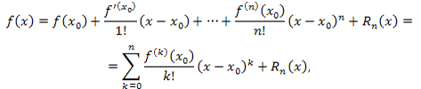

**31. Свойства остаточного члена rn**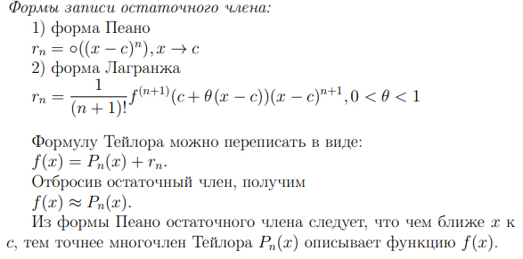

**32. Ряд Маклорена для произвольной функции**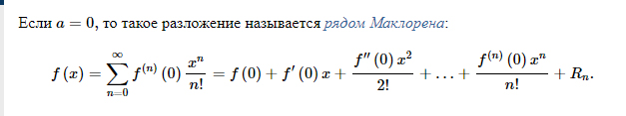

**33. Ряд Маклорена для экспоненты**

**34. Ряд Маклорена для ln(1+x)**

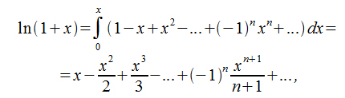

**35. Ряд Маклорена для Sinx**

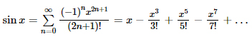

**36. Ряд Маклорена для Cosx**



**37. Ряд Маклорена для (1+x)^n**